АМАНАКСКИЕ Распространяется бесплатно
ВЕСТИ
05 августа 2020г №39(393) ОФИЦИАЛЬНО
Информационный вестник Собрания представителей сельского поселения Старый Аманак
муниципального района Похвистневский Самарской области

Вакантные должности в МО МВД России «Похвистневский»:
- Полицейский отделения патрульно-постовой службы полиции;
- Полицейский изолятора временного содержания подозреваемых и обвиняемых;
- Участковый уполномоченный полиции отдела участковых уполномоченных полиции и по делам несовершеннолетних;
- Следователь следственного отдела (необходимо высшее юридическое образование).
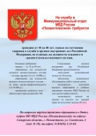

Похвистневские полицейские и общественники провели профилактическую беседу с детьми
В рамках акции «Каникулы с Общественным советом» сотрудники МО МВД России «Похвистневский» – инспектор ОДН капитан полиции Маргарита Фролова, участковый уполномоченный ОУУП и ПДН старший лейтенант полиции Ильфат Гареев, инспектор по пропаганде БДД младший лейтенант полиции Евгения Мельникова совместно с председателем Общественного совета при территориальном отделе внутренних дел Татьяной Вобликовой провели профилактическое мероприятие в ГБОУ ООШ имени П.В. Алексахина села Красные Ключи.
В рамках встречи инспектор отделения по делам несовершеннолетних напомнила ребятам о правилах безопасности в летний период, о запрете нахождения на водных объектах без взрослых и о комендантском часе.
Участковый уполномоченный ОУУП и ПДН рассказал собравшимся об административной ответственности несовершеннолетних. Инспектор по пропаганде БДД большое внимание уделила Правилам дорожного движения: передвижению на пешеходных переходах, регулируемых и не регулируемых перекрёстках, а также использованию в тёмное время суток световозвращающих элементов.
Председатель Общественного совета при территориальном отделе внутренних дел, в свою очередь, посоветовала ребятам проводить отдых активно, но не забывать о школьных рекомендациях по чтению литературы: «До нового учебного года осталось совсем немного. Настала пора освежить свои школьные знания, чтобы весь год радовать себя и своих родителей отличными оценками».
По завершении мероприятия полицейские и общественники рассказали ребятам о том, как уберечь свой велосипед от кражи, и вручили всем собравшимся тематические памятки.

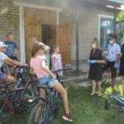

В Самарской области полицейские и общественники поздравили ветерана Великой Отечественной войны и органов внутренних дел с юбилеем
2 августа текущего года ветеран Великой Отечественной войны и МВД РФ Петр Никитович Шлыков отметил 95-летний юбилей.
Петр Никитович – настоящая живая легенда! В 1941 году ему было 15 лет, но уже тогда, услышав о войне, он решил, что обязательно должен быть на передовой. 4 января 1943 года со школьной скамьи, не закончив 10 классов, вместе с другими ребятами, он был направлен в третье Куйбышевское военно-пехотное училище, дислоцирующееся в Кинельском районе. В июне 1944 года 9-я армия, в которую входил и 37 гвардейский воздушно-десантный корпус, была направлена на Карельский фронт, где Петр Никитович и получил боевое крещение.
Самым счастливым и радостным днём в жизни Петра Шлыкова был День Победы, который застал его в Будапеште, в госпитале, куда он попал после тяжелого ранения 10 апреля 1945 года.
Немало воспоминаний оставила война – грохот артиллерийских снарядов, боль от потери боевых товарищей, радость освобождения городов и деревень от фашистских захватчиков. Домой он вернулся в марте 1949-го и поступил на службу в ОВД в отдел борьбы с бандитизмом. А в 1955 году Петр Шлыков был направлен на очное обучение в Ленинградскую школу милиции, которую успешно окончил в 1957 году и в сентябре по распределению направлен для дальнейшего прохождения службы в Похвистневский районный отдел милиции Куйбышевской области на должность оперуполномоченного отдела по борьбе с хищениями социалистической собственности (ОБХСС). Уже через 4 месяца Петра Никитовича перевели на должность заместителя начальника райотдела. А с июля 1969 года по август 1975 года он возглавлял отдел внутренних дел Похвистневского райисполкома Самарской области.
Поздравить полковника милиции в отставке Петра Никитовича Шлыкова с праздником собрались представители Главного управления МВД России по Самарской области, Совета ветеранов и Общественного советов при областном главке, глава города Похвистнево, похвистневские полицейские и общественники.
Председатель Совета Ветеранов ГУ МВД России по региону генерал- лейтенант милиции в отставке Владимир Глухов произнес поздравительную речь и передал Петру Никитовичу от начальника областного главка генерал-лейтенанта полиции Александра Винникова огромную благодарность и низкий поклон за службу в системе МВД и непосредственное участие в защите нашего государства во время Великой Отечественной войны. После чего он вручил Петру Шлыкову Почётный знак «Ветеран войны и военной службы» и Почетную грамоту Главного управления МВД России по Самарской области за многолетнюю службу в органах внутренних дел, активное участие в работе ветеранской организации и в связи с 95-летием со дня рождения.
К поздравлениям ветерана также присоединились председатель Общественного совета при региональном главке МВД Александр Шахов и представитель совета Ривгат Хузин. В год 75-летия Великой Победы, 90-летия Воздушно-десантных войск и 95-летия со дня рождения Петра Никитовича они поздравили юбиляра, поблагодарили его за активную жизненную позицию, бодрость духа и оптимизм, пожелали крепкого здоровья и благополучия, вручили подарки и юбилейную медаль «90 лет Воздушно-десантным войскам».
«Нам, как Вашим сынам, нужно достойно пройти этот путь и сберечь все те ценности, которые Вы нам передали. Низкий Вам поклон от всего личного состава нашего отдела», – отметил в поздравительной речи и.о. начальника МО МВД России «Похвистневский» майор полиции Дмитрий Акулинин.
Еще много теплых слов было сказано в адрес ветерана в этот день от гостей. Петру Никитовичу выразили признательность за активное участие в работе Совета ветеранов по патриотическому воспитанию подрастающего поколения, прививанию чувства ответственности и любви к Родине, во время проведения профилактических мероприятий с учащимися школ, кадетами, и студентами города Похвистнево и Похвистневского района. Собравшиеся отметили его богатейший опыт и знания, которыми он охотно делится с молодыми сотрудниками полиции, а также поблагодарили за то, что, даже несмотря на свой почетный возраст, он продолжает вносить неоценимый вклад в жизнь города, района и губернии.
«Мы гордимся тем, что в нашем городе есть такие люди! Вы открытый, гостеприимный и просто замечательный человек», – подчеркнул глава города Похвистнево Сергей Попов.
Заместитель председателя Самарской региональной общественной организации ветеранов Союза десантников и подразделений спецназа Рафаэль Бахтеев поздравил ветерана с 90-летием со дня образования Воздушно-десантных войск и вручил Почетный знак «90 лет Воздушно-десантным войскам России». Петру Шлыкову было вдвойне приятно, вот уже 90 лет день его рождения совпадает с днем образования войск, в которых служил сам ветеран в далекие военные годы.
В завершение мероприятия присутствующие пожелали легендарному ветерану крепкого здоровья, нескончаемой жизненной энергии и вручили Петру Никитовичу памятные подарки.
«Позвольте мне выразить самое серьезное, самое сердечное спасибо за те слова, которые были произнесены в мой адрес и в адрес моей семьи! Мы ветеранов никогда не забудем, и они нас не забывают. Спасибо большое!», – в свою очередь поблагодарил Петр Никитович Шлыков всех собравшихся в этот день за добрые поздравления и внимание.

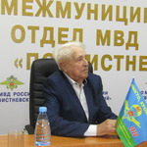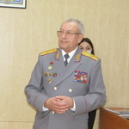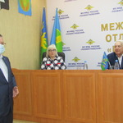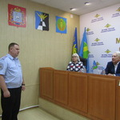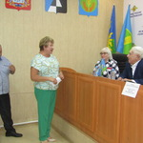

В Похвистнево сотрудники ГИБДД пресекли факт незаконного оборота наркотического средства
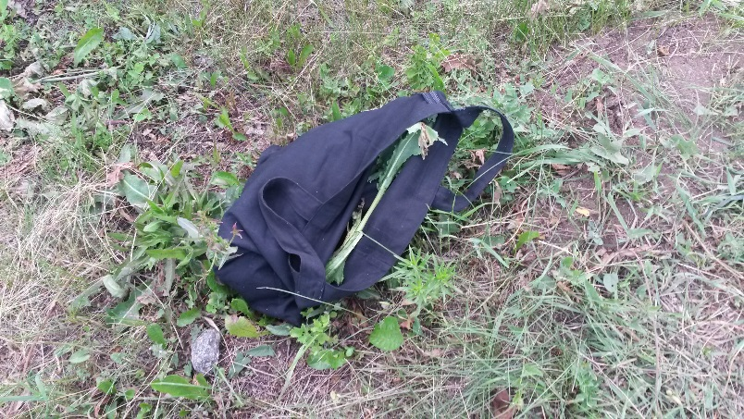
В ходе патрулирования улиц посёлка Венера Самарской области экипажем ДПС ОГИБДД МО МВД России «Похвистневский» был замечен велосипедист, который передвигался с грубыми нарушениями Правил дорожного движения.
Инспекторы ДПС попытались остановить нарушителя, но он проигнорировал требование сотрудников полиции и ускорился. В ходе преследования у мужчины сломался велосипед, после чего он спешился и побежал. По пути нарушитель выбросил находящуюся при нем сумку. Сотрудники госавтоинспекции задержали нарушителя и вызвали на место происшествия следственно-оперативную группу.
В присутствии понятых в выброшенной сумке полицейские обнаружили и изъяли вещество растительного происхождения. Подозреваемого, 39-летнего местного жителя, доставили в отдел полиции для дальнейшего разбирательства. Задержанный признался, что в пакете находились стебли наркосодержащего растения "мак", которые он собрал для личного пользования, без цели сбыта.
Проведенного экспертное исследование подтвердило слова подозреваемого - установлено, что изъятое является частями дикорастущего растения "мак", содержащее наркотическое средство "маковая солома", массой более 75 грамм, что является значительным размером.
В настоящее время отделом дознания МО МВД России «Похвистневский» возбуждено уголовное дело по признакам преступления, предусмотренного частью 1 статьи 228 Уголовного кодекса Российской Федерации «Незаконные приобретение, хранение, перевозка, изготовление, переработка наркотических средств, психотропных веществ или их аналогов, а также незаконные приобретение, хранение, перевозка растений, содержащих наркотические средства или психотропные вещества, либо их частей, содержащих наркотические средства или психотропные вещества». Санкция данной статьи предусматривает наказание в виде лишения свободы на срок до трех лет.
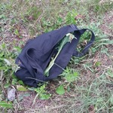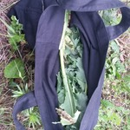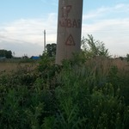

УЧРЕДИТЕЛИ: Администрация сельского поселения Старый Аманак муниципального района Похвистневский Самарской области и Собрание представителей сельского поселения Старый Аманак муниципального района Похвистневский Самарской области
ИЗДАТЕЛЬ: Администрация сельского поселения Старый Аманак муниципального района Похвистневский Самарской области
Адрес: Самарская область, Похвистневский Газета составлена и отпечатана исполняющий
район, село Старый Аманак, ул. Центральная в администрации сельского поселения обязанности главного
37 а, тел. 8(846-56) 44-5-73 Старый Аманак Похвистневский район редактора
Самарская область. Тираж 100 экз Н.А.Саушкина

